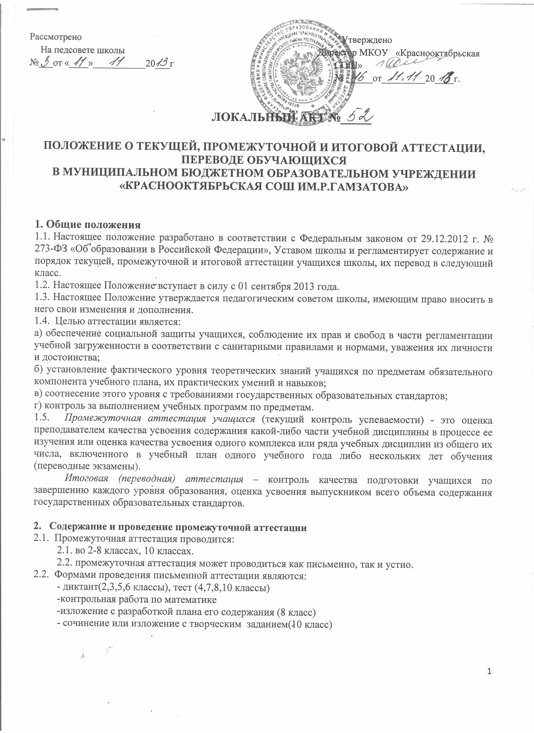

2.3. К устным видам промежуточной аттестации относятся:
- проверка техники чтения (2-4 классы)
- защита реферата, проекта, презентации (8,10 классы)
- экзамен по билетам (8,10 классы)
- зачёт (10 класс)
2.4. Промежуточная аттестация проводится в течение учебного года как результат освоения образовательных программ определенного уровня.
Промежуточная аттестация подразделяется:
- на текущую аттестацию, включающую в себя оценивание знаний учащихся на уроке по темам, разделам программы;
- аттестацию по отчетным периодам (2-4, 5-9 классы по четвертям, 10-11 классы по полугодиям), в зависимости от годового календарного учебного графика школы.
2.5. Текущая аттестация учащихся.
2.5.1. Текущей аттестации подлежат учащиеся всех классов школы.
2.5.2. Текущая аттестация учащихся 1 класса осуществляется качественно, без фиксации оценок в классном журнале (безотметочное оценивание).
2.5.3. Форму текущей аттестации определяет учитель с учётом контингента обучающихся, содержания учебного материала, используемых им образовательных технологий. Избранная форма текущей аттестации учителем указывается в календарно-тематическом планировании, классном журнале.
2.5.4. Письменные самостоятельные, контрольные и другие виды работ учащихся оцениваются по пятибалльной системе. Отметка за выполненную письменную работу заносится в классный журнал к следующему уроку, за исключением: отметок за творческие работы по русскому языку и литературе в 5-8 классах – не позднее чем через неделю после их проведения; отметок за сочинение в 10-11-х классах по русскому и литературе не позднее чем через 14 дней. Отметки за сочинение и диктант с грамматическим заданием выставляются в классный журнал за каждый вид.
Отметки за фронтальные, групповые работы обучающего характера не требуют обязательного переноса в классный журнал.
2.5.5. Учащиеся, обучающиеся индивидуально на дому, аттестуются только по предметам, включенным в план индивидуального обучения.
2.5.6. Учащиеся, находящиеся на лечении и обучающиеся в лечебных учреждениях, аттестуются с учетом отметок, полученных в образовательных учреждениях при лечебных учреждениях.
2.5.7. Учащиеся, пропустившие по болезни более половины учебного времени, не аттестуются. Вопрос об аттестации таких учащихся решается в индивидуальном порядке директором школы по согласованию с родителями (законными представителями) учащихся, по представлению классного руководителя.
2.5.8. Учитель, проверяя и оценивая работы учащихся, устные ответы обучающихся, уровень развития учебных умений и навыков, выставляет отметку в классный журнал и в дневник учащегося.
2.6. Промежуточная (четверть/полугодие/) аттестация.
2.6.1. Промежуточные итоговые оценки в баллах выставляются:
- во 2-4, 5-9 классах за четверть;
- в 10-11 классах за полугодие.
2.6.2. Отметки за четверть (полугодие) выставляются на основе результатов письменных работ и устных ответов учащихся и с учётом их фактических знаний, умений, навыков.
2.6.3. В случае спорных текущих оценок промежуточная итоговая оценка выставляется в пользу ученика.
2.6.4. Отметки за отчетный период выставляются классным руководителем в сводную ведомость классного журнала.
2.7. В связи с переходом на ФГОС НОО второго поколения производится отслеживание планируемых результатов:
- оценка личностных, метапредметных, предметных результатов образования обучающихся начальных классов, используя комплексный подход;
- организация работы по накопительной системе оценки в рамках Портфолио достижений обучающихся 1-4 классов по трем направлениям:
- систематизированные материалы наблюдений (оценочные листы, материалы наблюдений и т.д.);
- выборка детских творческих работ, стартовая диагностика, промежуточные и итоговые стандартизированные работы по русскому языку, математике, окружающему миру;
- материалы, характеризующие достижения обучающихся в рамках внеучебной и досуговой деятельности (результаты участия в олимпиадах, конкурсах, выставках, смотрах, конкурсах, спортивных мероприятиях и т.д.)
- итоговая оценка выпускника начальной школы формируется на основе накопленной оценки по всем учебным предметам и оценок за выполнение трёх итоговых работ (по русскому языку, математике и комплексной работе на межпредметной основе.
  - Итоговая (переводная) аттестация
Начальная школа
2.8.1.Переводная (годовая) аттестация во 2 - 4 классах проводится после прохождения программ за год и включает в себя:
- диктант по русскому языку;
- контрольную работу по математике;
- проверку навыков чтения.
По остальным предметам учебного плана итоговые оценки определяются учителем как среднее арифметическое оценок за четверти.
2.8.2. Итоговые оценки по предметам, включенным в промежуточную (годовую) аттестацию, выставляются с учетом оценки за промежуточную (годовую) аттестацию и четвертных оценок.
Основная школа
2.8.3. Промежуточная (годовая) аттестация в 5-8 классах проводится после прохождения программ за год и включает в себя:
- диктант или тестирование по русскому языку в 5 - 8 классах, приближенное к экзамену в новой форме в 9 классе;
- контрольную работу или тестирование по математике в 5 – 8 классах, приближенное к экзамену в новой форме в 9 классе.
По остальным предметам учебного плана аттестация за год определяется учителем-предметником как среднее арифметическое оценок за четверти.
2.8.4. Итоговые оценки по предметам, включенным в промежуточную (годовую) аттестацию, выставляются с учетом оценки за промежуточную (годовую) аттестацию и четвертных оценок.
Старшая школа
2.8.5. Промежуточная (годовая) аттестация в 10 классах проводится по итогам прохождения программ за полугодие и год и включает себя:
- тестирование по русскому языку и математике, приближенное к экзамену в форме ЕГЭ;
- тестирование по одному из предметов по решению педагогического совета.
2.8.6. Успешное прохождение учащимися 10 классов промежуточной аттестации является основанием для перевода в следующий класс.
2.8.7. Итоговые отметки по предметам, включенным в промежуточную (годовую) аттестацию, выставляются с учетом оценки за промежуточную (годовую) аттестацию и полугодовых отметок.
2.9. Муниципальные контрольные работы, а так же другие формы независимой оценки качества знаний учащихся, проводимые в конце учебного года, являются альтернативой школьных аттестационных мероприятий и могут быть засчитаны в качестве промежуточной (годовой) аттестации по решению педагогического совета школы.
2.10. Сроки проведения промежуточной аттестации:
- в первом полугодии промежуточная аттестация для учащихся 2-11 классов проводится во 2-3 неделю декабря. Учащиеся, получившие неудовлетворительную отметку по предметам, а также желающие повысить результат по предметам, имеют право на переаатестацию в четвертую неделю декабря;
- во втором полугодии промежуточная аттестация для учащихся 2-8 и 10 классов проводится во 2-3 неделю мая. Учащиеся, получившие неудовлетворительную отметку по предметам, а также желающие повысить результат по предметам, имеет право на переаатестацию в 4 неделю мая.
2.11. Учащимся, пропустившим в течение четверти значительное число занятий по болезни и имеющим по этой причине менее трех текущих оценок, решением педагогического совета предоставляется срок продолжительностью не более одного месяца для самостоятельного изучения пропущенного материала и сдачи по нему зачетов.
Данное решение в письменном виде доводится классными руководителями до сведения родителей (законных представителей) несовершеннолетних обучающихся , которые несут ответственность за освоение их детьми пропущенного материала.
Зачеты по пропущенному материалу принимаются учителем, обучающим данных учащихся по этому предмету.
Все формы промежуточной аттестации определяются и утверждаются педагогическим советом и осуществляются в соответствии с инструкциями.
2.12. От итоговой (переводной) аттестации могут быть освобождены учащиеся:
- имеющие отличные годовые отметки по всем предметам учебного плана;
- заболевшие в период аттестации при наличии справки медицинского учреждения и заявления родителей (законных представителей);
- победители муниципальных, победители и призеры региональных предметных олимпиад по предметам, вынесенным на промежуточную аттестацию;
- обучающиеся на дому;
- проходящие длительное лечение в лечебных или санаторных учреждениях;
- выезжающие на учебно-тренировочные сборы кандидатов в сборные команды на олимпиады школьников, на российские или международные спортивные соревнования, конкурсы, смотры, олимпиады и тренировочные сборы.
Решение об освобождении от итоговой (переводной) аттестации обучающихся 2-4, 5-8, 10 классов принимается педагогическим советом школы и доводится до сведения всех участников образовательной деятельности.
2.13. Образовательные области и предметы, включая сдачу нормативов по физической подготовке в 5-8 и 10 классах, сроки и формы проведения итоговой (переводной) аттестации учащихся 2–8, 10 классов устанавливаются решением педагогического совета школы. 2.14. Получение неудовлетворительной оценки по одному предмету в период аттестации не лишает ученика права продолжать сдачу других экзаменов итоговой (переводной) аттестации.
3. Права участников образовательного процесса на апелляцию итогов текущей, промежуточной, итоговой аттестации.
3.1. В соответствии с Уставом школы, договором о предоставлении общего образования каждый участник образовательного процесса имеет право на объективную оценку своей работы и защиту собственной точки зрения на результативность работы любого из участников образовательного процесса.
3.2. В школе существуют инстанции, в компетенции которых анализ объективности оценки результативности работы участников образовательного процесса:
- администрация школы;
- комиссия по урегулированию споров между участниками образовательной деятельности.
3.3. Обращение рассматривается в течение двух дней с момента подачи на имя директора школы и регистрации письменного обращения с изложением сути конфликта. Директор дает письменное распоряжение о расследовании и предложениях по сути конфликта.
3.4. Решение об объективности оценки выносится директором в форме приказа и в обязательном порядке доводится до членов педагогического коллектива. Участники конфликта ставятся в известность о результатах расследования через ознакомление с содержанием приказа под роспись.
3.5. Участники конфликта вправе обжаловать решение администрации в вышестоящих инстанциях.
4. Поощрение обучающихся
4.1. Обучающиеся 2-4, 5-8, 10 классов, имеющие по всем предметам, изучавшимся в соответствующем классе, четвертные и годовые отметки «5», награждаются похвальным листом «За отличные успехи в учении».
4.2. Обучающиеся, имеющие несколько четвертных оценок «4», а годовые отметки «5», награждаются Почетной грамотой администрации школы.
5. Государственная итоговая аттестация
5.1. Государственная итоговая аттестация по завершении основного общего образования и среднего общего образования проводится в соответствии с Положением о государственной итоговой аттестации и регламентируется нормативно-правовыми документами федерального, регионального и муниципального уровней.
6. Перевод учащихся
6.1. Учащиеся 1–8, 10 классов по успешности обучения и полноте освоения учебных программ за учебный год решением педагогического совета переводятся в следующий класс.
6.2. Обучающиеся на ступени начального общего и основного общего образования, не освоившие программу учебного года, и имеющие задолженность по двум и более предметам решением педагогического совета оставляются на повторное обучение.
6.3. Учащиеся 1 ступени, не усваивающие программу, направляются на районную психолого-медико-педагогическую комиссию.
6.4. Обучающиеся, имеющие по итогам учебного года академическую задолженность по одному предмету, решением педагогического совета школы переводятся в следующий класс условно с обязательной ликвидацией задолженности. Ответственность за ликвидацию академической задолженности возлагается на родителей учащихся (законных представителей), учителей.
6.5. Учащиеся, не освоившие образовательную программу предыдущего уровня, не допускаются к обучению на следующей ступени общего образования.
7. Срок действия положения
7.1. Срок действия данного положения не ограничен.
7.2. При изменении нормативно-правовых документов, регламентирующих деятельность муниципальных органов управления образования, в положение вносятся изменения в соответствии с установленным порядком.

